

55° Distretto Scolastico

ISTITUTO COMPRENSIVO LANZARA

Via Calvanese n.22 Castel San Giorgio-Lanzara

e-mail: [saic84600r@istruzione.it](mailto:saic84600r@istruzione.it)

Casella Pec: [saic84600r@pec.istruzione.it](mailto:saic84600r@pec.istruzione.it)

 Tel. e Fax: 081 – 5162111 CF 80028610659

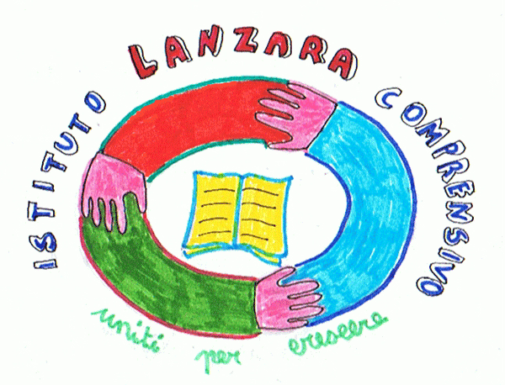

*Lanzara, 27/05/2016*

*Prot. n. 2562 07*

Al docente referente Bernardino Sessa

Ai docenti di lettere della scuola secondaria di 1°grado

Ai docenti di matematica della scuola secondaria di 1°grado

Ai docenti delle classi di passaggio scuola primaria di

Lanzara e Trivio

Ai docenti delle classi di passaggio scuola infanzia

di Lanzara e Castelluccio

Al sito

Agli atti

OGGETTO: Incontro Gruppo Continuità .

Si comunica che **Venerdì 3 Giugno alle ore 15:00** nei locali della scuola secondaria di 1° grado si terrà l’incontro indicato in oggetto per illustrare la situazione delle classi.

Il dirigente scolastico

Prof.ssa Silvana Amoruso

Il referente

F.TO Prof. Bernardino Sessa Firma autografa sostituita a mezzo stampa,

ai sensi dell’art. 3, comma 2 del D.Lgs. n. 39/1993